Tehnične specifikacije računalniške strojne opreme
Namizni računalnik
Parameter | Izpolni ponudnik ( DA / NE )
- procesor: Intel® Core™ i5–7500 (6MB Cache, 3.40 GHz) ali boljši
- sistemski vezni nabor (chipset) Intel® Q270 ali boljši
- delovni pomnilnik 8GB (2×4GB ali 1x8GB) DDR4 2400 – 2 prosti reži, razširljiv do 64GB
- trdi disk najmanj 500GB SSD – PCIe NVMe M.2 SSD (Turbo Drive) 2280 ali boljši
- najmanj 1× prosta reža za 3,5'' disk in 1x prosta reža za 2,5 disk
- funkcije BIOS sistema:
  - kontrola zagona sistema
  - zaščita nastavitev z geslom
- grafična kartica z Intel HD Graphics 630 ali enakovredna, oziroma boljša
- možnost priklopa vsaj dveh monitorjev z delovno resloucijo 2560 x 1600 ali več
- prosta razširitvena mesta, ki ostanejo na voljo, ko so vgrajene vse zahtevane komponente :
- najmanj 2x PCIe -celotne višine
- najmanj 1x PCIe x16 - celotne višine;
- najmanj 2x SATA priklop
- vgrajen dvoplastni optični pogon DVD-/+RW/CD-RW;
- zvočna kartica (vgrajena ali "onboard"), s karakteristikami skladno z standardom High Definition Audio;
- vgrajen sistemski zvočnik;
- pokončno ohišje,
- vgrajeni vmesniki - najmanj :
  - 8 x USB vrata ( 2 x spredaj, 6 x zadaj ),
  - 1 x Mikrofonski vhod - Mini-phone stereo 3.5 mm ( 1 x spredaj ) in
1 x Izhod za slušalke - Mini-phone stereo 3.5 mm ( 1 x spredaj ) ali
1 x univerzalni audio priključek (CTIA) (1 x spredaj)
  - 1 x Mrežna kartica - 10/100/1000Mbps RJ45, Wake on LAN (WoL)
  - 2 x Video vtičnica - DisplayPort
  - 1 x Avdio vtičnica - Line-in - Mini-phone stereo 3.5 mm in
1 x Avdio vtičnica - Line-out - Mini-phone stereo 3.5 mm ali
1 x audio in/out combo vtičnica

- optična žična miška s koleščkom (3 gumbi) normalne velikosti z USB priklopom – vsaj 400dpi;
- tipkovnica SLO z USB priklopom;
- priloženi gonilniki za rekonfiguracijo sistema;
- priložena navodila (matična plošča, grafična kartica itd.);
- združljivost vseh ponujenih komponent z operacijskimi sistemom Windows 10 64 Pro verzijo. Dobavitelj mora izkazati združljivosti.;
glej opombe **
- vključena licenca za operacijski sistem MS Windows10 EN PRO, ki omogoča namestitev 64 bite različice MS Winows 10 EN PRO
- računalnalnik mora imeti tovarniško prednameščen OS WIN10 EN PRO 64 bit
- garancijski rok 3 Leta , na lokaciji naročnika (ON-SITE)
- oprema mora biti v skladu z najnovejšim okoljskim standardom ENERGY STAR.
Dobavitelj mora izkazati skladnost.;
glej opombe ***
- Dobavitelj mora na zahtevo naročnika dostaviti vzorčno opremo, in sicer 1 (en) kos namizni računalnik, ki jo naročnik pripravi po svojih zahtevah (namestitev programske opreme).
- Enotni spletni portal proizvajalca strojne opreme, ki omogoča uporabniku dostop do zadnjih verzij gonilnikov za ponujeno strojno opremo.

Opombe ** :
Produkt mora biti naveden na »Windows Certified Prodct List« :
https://sysdev.microsoft.com/en-US/Hardware/LPL/Default.aspx
in sicer za opcije :
-Windows 10 Anniversary Update Client x64
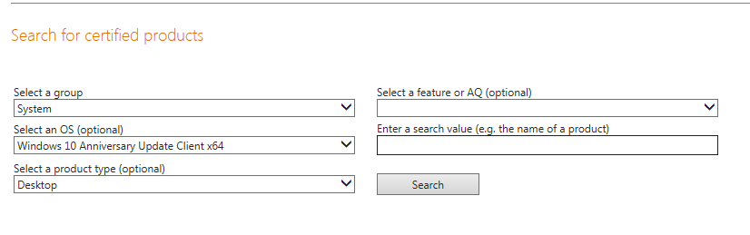

Opombe *** :
Produkt mora biti naveden v arhivu :
http://www.eu-energystar.org/db-archive.htm
in sicer pod alinejo - Computers, qualified under Computers specification 6.1:

Ponudnik priloži katalog in drugo dokumentacijo, iz katere je razvidno, da predmet naročila v celoti izpolnjuje tehnične zahteve naročnika.

Garancija: 36 mesecev na lokaciji naročnika (ON-SITE)

Dobavni rok: 20 dni od podpisa pogodbe.

Rok plačila: do 60 dni v štirih obrokih.

